

学生实验实习报告册

学年学期： | 2018 -2019 学年春学期
课程名称： | 数据库原理
学生学院： | 网络空间安全与信息法学院
专业班级：
学生学号：
学生姓名：
联系电话：

重庆邮电大学教务处印制

教师评阅记录表
【重要说明】
- 学生提交报告册最终版时，必须包含此页，否则不予成绩评定。
- 本报告册模板内容格式除确实因为填写内容改变了布局外，不得变更其余部分的格式，否则不予成绩评定。

报告是否符合考核规范 | ☑符合 □ 不符合
报告格式是否符合标准 | ☑符合 □ 不符合
报告是否完成要求内容 | ☑ 是 □ 否
报告评语：
报告成绩：
评阅人签名（签章）
2019年7月8日

目 录
- 教师评阅记录表
- 实验实习综述报告
实验实习综述报告
课程名称 | 数据库原理 | 课程编号 | A2040100
开课学院 | 计算机科学与技术学院
指导教师
实验实习地点 | 综合实验楼B516
学生姓名 |  | 学生学号
学院专业 | 网络空间安全与信息法学院 | 所在班级
实验一 Navicat for MySQL使用基础与SQL语言的DDL
一、实验实习目的及要求
本实验首先了解并掌握如何使用 Navicat for MySQL 连接数据库、浏览数据库对象、运行 SQL 语句和 SQL 脚本，以及如何编辑和运行 SQL 语句。Navicat for MySQL 可以提高工作效率并简化数据库开发任务。
本次实验还了解 SQL 语言中 DDL 语言的 CREATE、DROP、ALTER 对表、索引、视图的操作，掌握在 Navicat for MySQL 中用 DDL 语言进行对表、索引、视图的增加、删除和改动。掌握使用 SQL 语句增加或删除约束，加深对完整性概念的理解，达到灵活应用的目的。掌握使用 SQL 语句定义和删除同义词。

二、实验实习设备（环境）及要求（软硬件条件）
Navicat for MySQL软件，MySQL环境，Windows 7

三、实验实习内容与步骤
1.启动 Navicat for MySQL。
2.在 MySQL – 新建连接中完成连接参数配置，并完成连接测试和保存连接
参数。
3.查看 mysql 数据库的 help_category 表的定义、表中数据与索引、完整性约
束等。
4. 查看 mysql 数据库的其它数据库对象，如视图、索引、存储过程、函数、
触发器。
5.在 Navicat for MySQL 中打开查询，新建查询，运行简单的 SQL 语句，如
select * from help_keyword where help_keyword_id<=3；观察下结果。
6.登录到本地数据库服务器后，连接到 test 数据库上。
7.用 SQL 语句，建立如下所示的表 student：
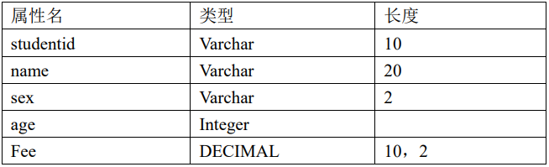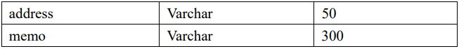
8. 用 Create Table 语句建表 CourseAa，表结构如下所示：
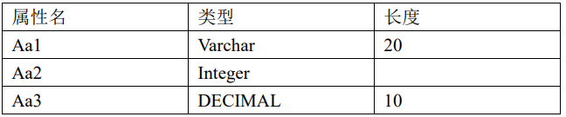
9. 用 Create Table 语句建表 ChooseBb，表结构如下所示：
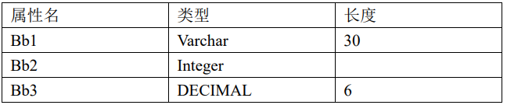
10. 用 Drop Table 语句删除表 CourseAa。
11. 用 Alter Table 语句更新表 ChooseBb，添加一个属性名 Bb4，类型 Varchar,
长度 20,完整性约束设为非空值，缺省值设为字符“系统测试值”。
12. 用 Alter Table 语句更新表 ChooseBb，添加一个属性名 Bb5，类型 Varchar,
长度 10，完整性约束设为主码。完成后，表 ChooseBb 的设计如下所示。
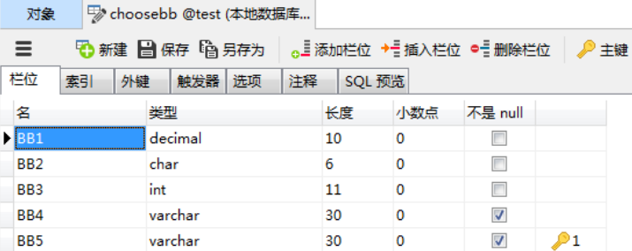
13. 用 Create View 语句建立一个视图 View_Choosebb,生成的视图属性名
（View_bb1，View_bb2，view_bb3）, 其中 View_bb1 对应于基表 ChooseBb
的 Bb1、View_bb2 对应于基表 ChooseBb 的 Bb4、view_bb3 对应于基表
ChooseBb 的 Bb5。完成后，视图 View_Choosebb 的设计如下所示。
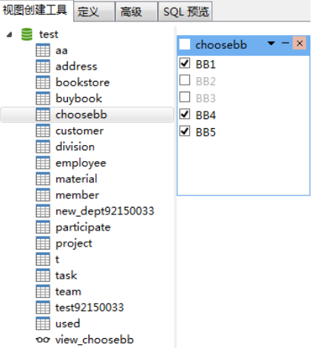
14. 用 Drop View 语句删除视图 View_Choosebb。
四、实验实习过程或算法（源程序、代码）
1. Navicat for MySQL启动成功。
2. 在 MySQL – 新建连接中完成连接参数配置，并完成连接测试和保存连接
参数。
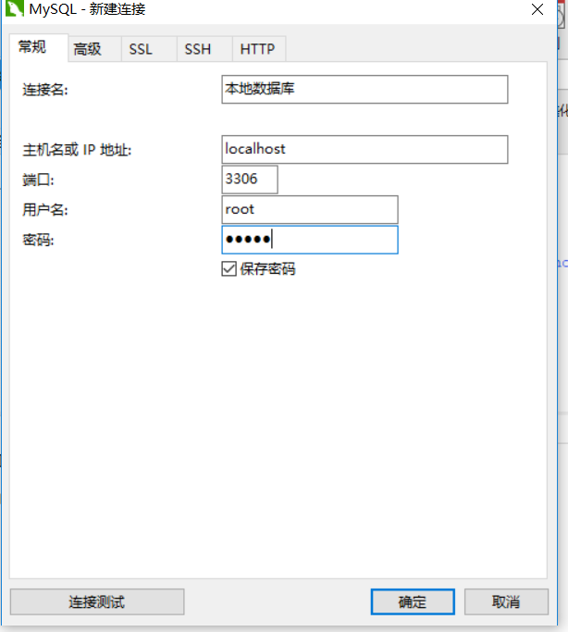

3. 查看 mysql 数据库的 help_category 表的定义、表中数据与索引、完整性约
束等。
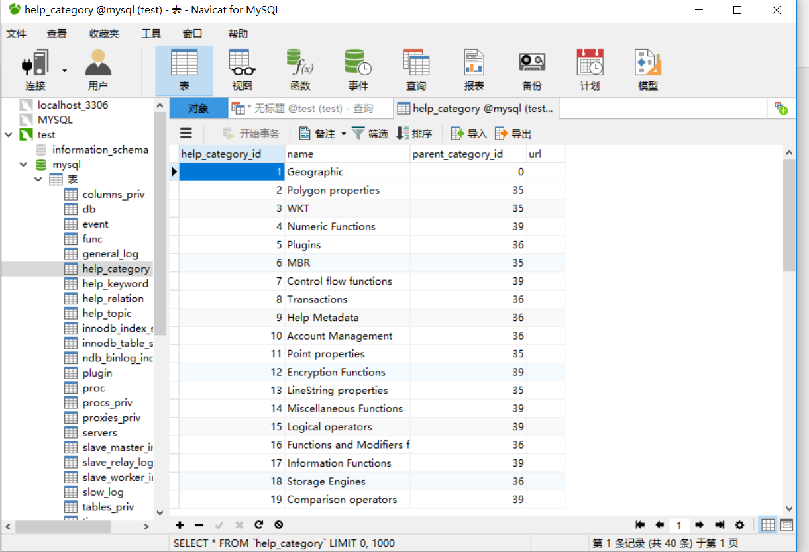

4. 查看 mysql 数据库的其它数据库对象，如视图、索引、存储过程、函数、
触发器。
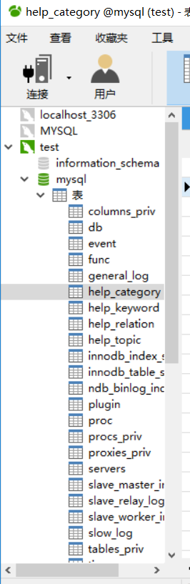

5. 在 Navicat for MySQL 中打开查询，新建查询，运行简单的 SQL 语句，如
select * from help_keyword where help_keyword_id<=3；观察下结果。
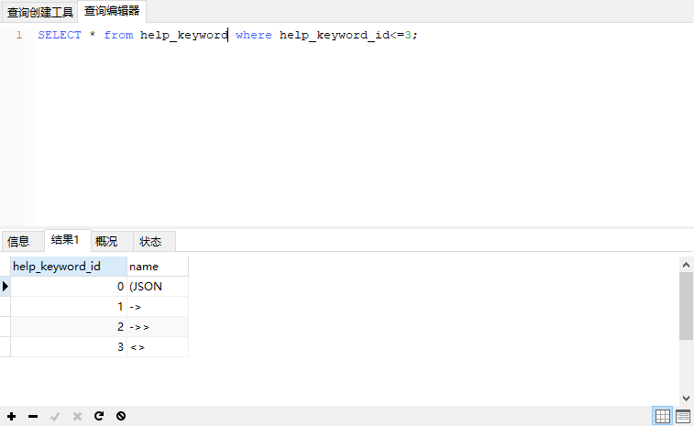

6. 登录到本地数据库服务器后，连接到 test 数据库上。
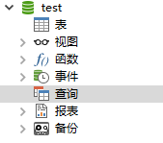

7. 用 SQL 语句，建立如下所示的表 student：
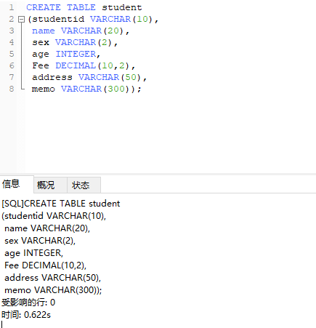

8. 用 Create Table 语句建表 CourseAa，
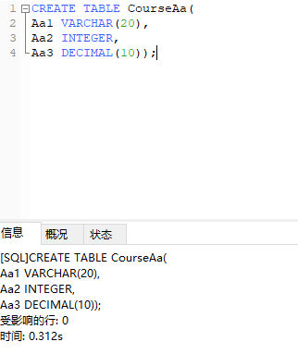、

9. 用 Create Table 语句建表 ChooseBb，
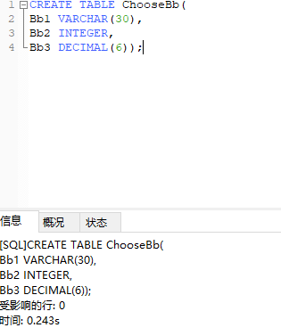

10. 用 Drop Table 语句删除表 CourseAa。
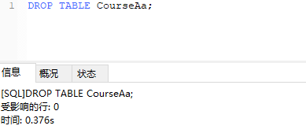

11. 用 Alter Table 语句更新表 ChooseBb，添加一个属性名 Bb4，类型 Varchar,
长度 20,完整性约束设为非空值，缺省值设为字符“系统测试值”。
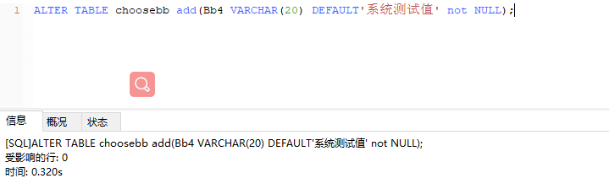

12. 用 Alter Table 语句更新表 ChooseBb，添加一个属性名 Bb5，类型 Varchar,
长度 10，完整性约束设为主码。完成后，表 ChooseBb 的设计如下所示。
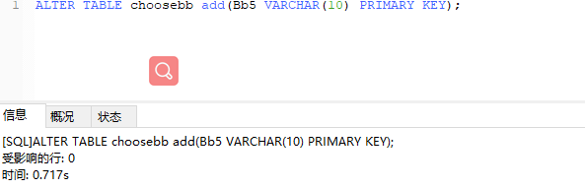

13. 用 Create View 语句建立一个视图 View_Choosebb,生成的视图属性名
（View_bb1，View_bb2，view_bb3）, 其中 View_bb1 对应于基表 ChooseBb
的 Bb1、View_bb2 对应于基表 ChooseBb 的 Bb4、view_bb3 对应于基表
ChooseBb 的 Bb5。
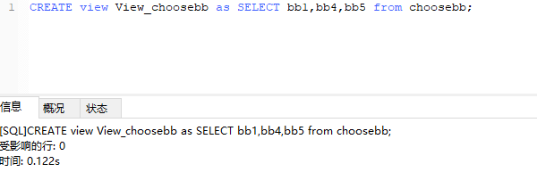

14.用 Drop View 语句删除视图 View_Choosebb。
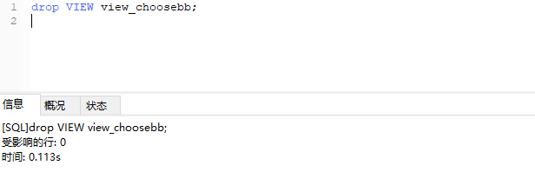

五、实验实习结果分析和（或）源程序调试过程
1、还可以用什么方法启动 Navicat for MySQL？
命令行启动。
2、主机名或 IP 地址在什么时候用 localhost？什么时候用本机 IP 地址？
Localhost是个域名，不是地址，不经网卡传输， 本机ip地址指绑定在物理或虚拟网络接口上的ip地址，通过网卡传输。
3、端口值能更改成其它值吗？
可以，同时需要改变MySQL的配置端口。
4、实体完整性通过什么机制保证？
通过实体完整性，参照完整性，用户自定义完整性和删除约束。
5、唯一性约束与主键有何区别
唯一性约束在一个表中可以存在多个，并可以更新，允许空值；而主键约束用于唯一地标识表中的每一条，可以定义一列或多列为主键，不可能更新，并不允许空值。

实验二 SQL语言数据操纵语言DML
一、实验实习目的及要求
SQL语言的数据操纵功能通过DML(数据维护语言)实现。DML包括数据查询和数据更新两种操纵语句。其中，数据查询查指对库中的数据查询、统计、分组排序等操作；数据更新指的插入和删除维护 统计、分组排序等操作；数据更新指数据的插入、更新和删除等数据维护操作。
本次试验了解DML语言的INSERT,UPDATE,DELETE等数据维护语言，掌握在Navicat for mysql中用DML语言的INSERT,UPDATE,DELETE对表进行数据插入、更新和删除。

二、实验实习设备（环境）及要求（软硬件条件）
Windows 7，MySQL

三、实验实习内容与步骤
1.启动Navicat for MySQL，用INSERT语句对表进行单条数据插入操作，语法格式如下：
Insert Into <表名> [(<属性列1>[,<属性列2>]…)] Values (<常量1>[,<常量2>]…);
其中，INSERT INTO指明要插入的表以及表中的属性列(字段)，VALUES指明要插入相应属性列(字段)的值。
例如:
Insert into test (name,age,score,address) values ('吴思远',35,590.00,'重庆邮电大学计算机学院');
用INSERT语句对表进行批量数据插入操作，语法格式如下：
Insert Into <表名1> [(<属性列1>[,<属性列2>]…)] Select [(<属性列1>[,<属性列2>]…)] From <表名2>;
INSERT语句的批量插入，把从其他表中查询出来数据插入到当前表中。
例如：
Insert into test (name,age,score,address) Select name,age,score,address from test_temp;
2.在Navicat for MySQL中，用UPDATE语句对表中已有的数据进行修改，语法格式如下：
Update <表名> Set <属性列>＝<表达式>[,<属性列>＝<表达式>][,…n] [Where <条件>]；
其中，表名指定要更新的表，SET指定要更新的属性列(字段)及其相应的值，WHERE指定更新条件。
例如:
Update test set age = 37 where name='吴思远' and address='重庆邮电大学计算机科学与技术学院';
3.在Navicat for MySQL中，用DELETE语句对表中已有的数据进行删除，语法格式如下：Delete From <表名> [Where <条件>]；
其中，FROM指定要删除数据的表，WHERE指定要删除数据的条件。
例如: Delete From test Where age>=35;

四、实验实习过程或算法（源程序、代码）
1. 配置完成，连接到test数据库：
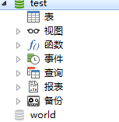

2.用CREATE TABLE 创建test表，定义与过程如下：
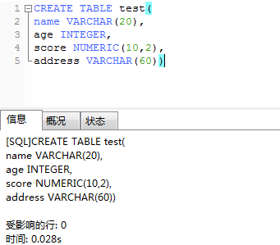

3.用INSERT语句对表test插入如下六条语句：
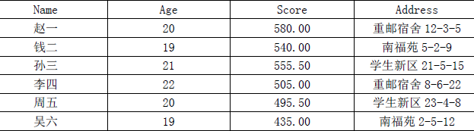
操作如下：
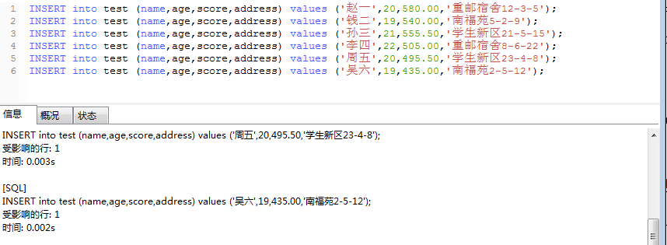
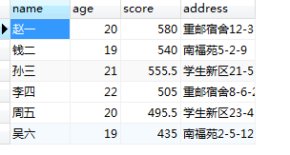

4. 再用 Create Table语句建立test_temp表，定义如下：
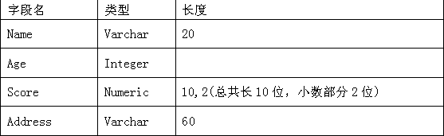
操作如下：
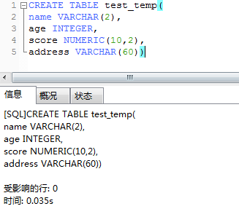

5.用insert语句对test_temp插入如下三条：
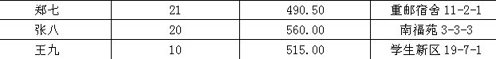
如下：
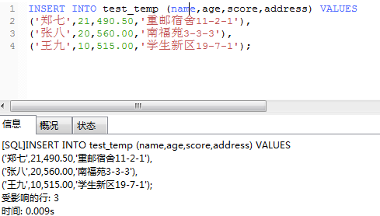

6.用insert into … select … from语句，讲test_temp表中的数据，插入到test表中。
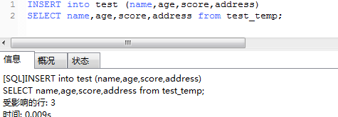
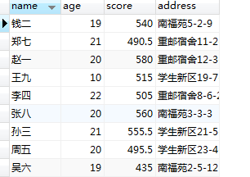

7.用UPDATE语句将test表中年龄小于等于20的数据，将成绩更新为原来的成绩加5分：
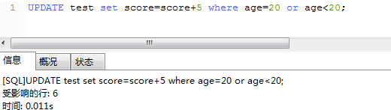
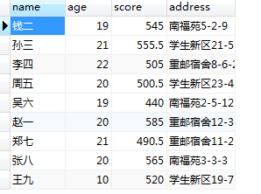

8.用UPDATE语句将TEST表中居住在南福苑所有学生的年龄减小1岁：
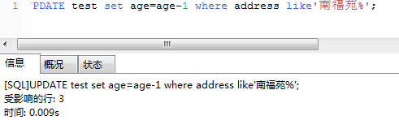
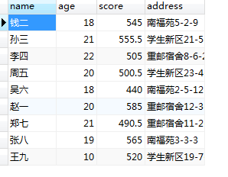

9.用DELETE语句将test表中年龄大于等于21并且成绩大于等于500的学生数据删除掉。
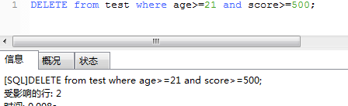
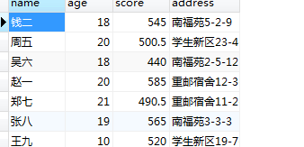

10.用DELETE语句将test表中成绩小于550并且居住在重邮宿舍的学生数据删除掉。
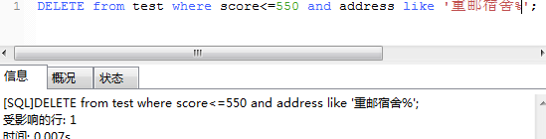
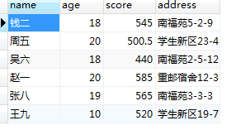

五、实验实习结果分析和（或）源程序调试过程
1.如何确保前面执行的DML操作物理存储到数据库中？
使用语句“SQL> alter system checkpoint;”对数据库做数据写盘。
2.如何取消前面的DML操作？
使用rollback取消前一个操作。

实验三 SQL语言数据查询语言DQL
一、实验目的
数据查询语言指对数据库中的数据查询、统计、分组、排序等操作。查询语句可以分为简单查询、连接查询、嵌套查询和组合查询等。
本次实验了解SQL语言的SELECT语句对数据的查询，学会在Navicat for MySQL中用SELECT语句对表中的数据进行简单查询、连接查询、嵌套查询和组合查询。

二、实验要求
1、实验前：预习实验内容，学习相关知识。
2、实验中：按照实验内容要求进行实验，实验时注意每种SQL语句的基本命令及各个关键字的含义，做好实验记录。
3、实验后：分析实验结果，总结实验知识，得出结论，按格式写出实验报告。
4、在整个实验过程中，要独立思考、独立按时完成实验任务，不懂的要虚心向教师或同学请教。
5、要求按指定格式书写实验报告，且报告中应反映出对本次实验的总结，下次实验前交实验报告。

三、实验的重点与难点
1、重点：
（1）查询结果的排序和分组
（2）聚合函数的使用
（3）内连接查询
（4）内外层不相关子查询
2、难点：
连接查询时，两个表或者多个表之间连接条件的使用。
嵌套查询时，In、Exist操作符的使用。
进行组合查询时，集合操作符的使用。
SELECT语句的GROUP BY... HAVING子句、ORDER BY子句的使用。
自身连接和内外层相关子查询。

四、仪器设备及用具
硬件：投影仪、每位同学分配已连接校园网PC机一台。
软件：本机已安装MySQL 5.X数据库平台。

五、教学过程
（一）实验预习
（1）熟悉SQL中的SELECT语句的格式及所用的关键字含义及用法。
（2）掌握用SELECT语句进行简单查询的方法。
（3）掌握用SELECT语句进行连接查询的方法。
（4）掌握用SELECT语句进行嵌套查询的方法。
（5）掌握用SELECT语句进行组合查询的方法。

（二）实验原理
在Navicat for MySQL中使用SELECT语句从表中查询数据、统计数据及对数据进行分组和排序等操作。

（三）实验内容
1.启动Navicat for MySQL，用SELECT语句对表进行简单查询操作，整个查询过程只涉及到一个表，是最基本的查询语句。语法格式如下：
Select <目标列组> From <表名> [Where <元组选择条件>] [Group by <分组列> [Having <组选择条件>]] [Order by <排序列1> <排序要求> [, …n]]
2.用SELECT语句对表进行连接查询操作，连接查询涉及被连接和连接两个表，所以数据源一般为多个表。用来连接两个表的条件称为连接条件，一般格式为：
[<表名1>.]<列名1> <比较运算符> [<表名2>.]<列名2>
其中比较运算符主要有：=、>、<、>=、<=、!=。
3.用SELECT语句对表进行嵌套查询操作，一个Select…From…Where语句称为一个查询块，将一个查询块嵌套在另一个查询块的Where子句或Having短语的条件中的查询，就是嵌套查询。主要有使用In操作符、Exist操作符、使用比较运算符的嵌套查询方式。
4.用SELECT语句对表进行集合查询操作，将SELECT语句的查询结果集再进行集合运算就构成了SQL的集合查询。集合查询操作符有Union(并操作)、Intersect(交操作)和Minus(差操作)。目前MySQL仅支持Union(并操作)。

（四）注意事项
1、对表指定别名后，在where条件中要引用表名时，应引用别名。
2、对于空值，只能用is null 或not is null 进行比较，而不能用=比较。
例： select * from sc where grade is null
3、在作like进行模糊查询时，注意%和_的区别，同时要注意汉字所占用字节。
4、having只能用在group by 子句后面，不能用在where子名后面。
5、自身连接必须为表取别名。
6、在连接查询中，如果一个字段来源于两个及两个以上的表，需要指明字段的来源，即需加上表名前缀，格式为“表名.字段名”。
7、在嵌套查询中，order by只能用于最外层嵌套。
8、内外层相关查询中，应对表取别名。

六、实验步骤：
执行以下内容：
1.启动Navicat for MySQL，在 MySQL – 新建连接中完成连接参数配置。
2.登录到本地数据库服务器后，连接到test数据库上。
3.用Create Table建立Student表，表结构如下所示：
- 属性名 | - 类型 | - 长度
SNO | Varchar | 20
Name | Varchar | 10
Age | Integer
College | Varchar | 30
4.用Create Table建立Course表，表结构如下所示：
字段名 | 类型 | 长度
CourseID | Varchar | 15
CourseName | Varchar | 30
CourseBeforeID | Varchar | 15

- 5.用Create Table建立Choose表，表结构如下所示：
- 字段名 | - 类型 | - 长度
SNO | Varchar | 20
CourseID | Varchar | 30
Score | DECIMAL | 5,2
6.用INSERT语句向Student表中插入3个元组：
注意：每条元组一个完整的INSERT语句，3个元组需要写3个INSERT语句。
SNO | Name | Age | College
S00001 | 张三 | 20 | 计算机学院
S00002 | 李四 | 19 | 通信学院
S00003 | 王五 | 21 | 计算机学院

7.用INSERT语句向Course表中插入3个元组：
注意：每条元组一个完整的INSERT语句，3个元组需要写3个INSERT语句。
CourseID | CourseName | CourseBeforeID
C1 | 计算机引论 | 空值(NULL)
C2 | C语言 | C1
C3 | 数据结构 | C2

8.用INSERT语句向Choose表中插入7个元组：
注意：每条元组一个完整的INSERT语句，7个元组需要写7个INSERT语句。
SNO | CourseID | Score
S00001 | C1 | 95
S00001 | C2 | 80
S00001 | C3 | 84
S00002 | C1 | 80
S00002 | C2 | 85
S00003 | C1 | 78
S00003 | C3 | 70

9.用SELECT语句，查询计算机学院学生的学号和姓名。

10.用SELECT语句的between…and…表示查询条件，查询年龄在20~23岁的学生信息。

11.用SELECT语句的COUNT()聚集函数，统计Student表中学生总人数。

12.分别用SELECT语句的max()、min()、sum()、avg()四个聚集函数，计算Choose表中C1课程的最高分、最低分、总分、平均分。

13.用SELECT语句对空值(NULL)的判断条件，查询Course表中先修课称编号为空值的课程编号和课程名称。

14.用SELECT语句的连接查询，查询学生的学号、姓名、选修的课程名及成绩。

15.用SELECT的存在量词EXISTS，查询与“张三”在同一个学院学习的学生信息。

16.用SELECT语句的嵌套查询，查询选修C1课程的成绩低于“张三”的学生的学号和成绩。

17.用SELECT语句的组合查询(UNION)，查询选修了C1课程或者选修了C3课程的学生学号。

18.用SELECT语句的组合查询(UNION)与DISTINCT短语，查询选修了C1课程或者选修了C3课程的学生学号，并取消重复的数据。

以上SQL语句请保存，以备老师检查和写实验报告之用。

七、思考与练习
1、Where与Having语句有何差别？
2、Count（*）与Count（字段名）有何差别？
3、LIKE ‘[^s][^y][^s]%’与NOT LIKE ‘sys%’有无区别？请加以验证？
4、全连接、左连接、右连接有什么不同？
5、IN与Exists语句有何区别？
6、不相关子查询、相关子查询有何区别？
7、UNION与UNION ALL有何差别，谁的性能高？

实验七：PowerDesigner的CDM应用
- 实验实习目的及要求
数据建模把设计分成如下两个级别：
概念级，CDM 代表业务信息需求，不考虑在数据库上的物理实现；物理级，PDM指定了物理实现的具体细节，这些细节包括：目标RDBMS的特征、改善性能的措施、数据库的可用性。
本次实验中，我们重点介绍CDM的使用。
概念数据模型（CDM）设计是建模过程的关键阶段，此阶段把现实世界中需要保存的信息抽象成信息世界中的实体和联系，产生实体联系图。这一阶段可以为高质量的应用提供坚实的基础。
建立概念数据模型是一项综合性的工作。这项工作应由具有业务领域知识的专家和数据模型专家参加。业务领域专家和数据模型专家共同合作，完成一个清晰的、包括全部业务问题的综合文本，然后由数据模型专家把这些原始数据转化成数据流程图和概念数据模型。
本次实验熟悉PowerDesinger的CDM模块的使用，完成这个实验后，应该能够熟悉PowerDesinger的CDM工作区，使用工具选项板进行CDM对象设计。

二、实验实习设备（环境）及要求（软硬件条件）
启动PowerDesigner，选择“File/New Model”命令，在弹出的对话框中选择Model types→Conceptual Data Model(概念数据模型) →Conceptual Diagram，如下图所示。
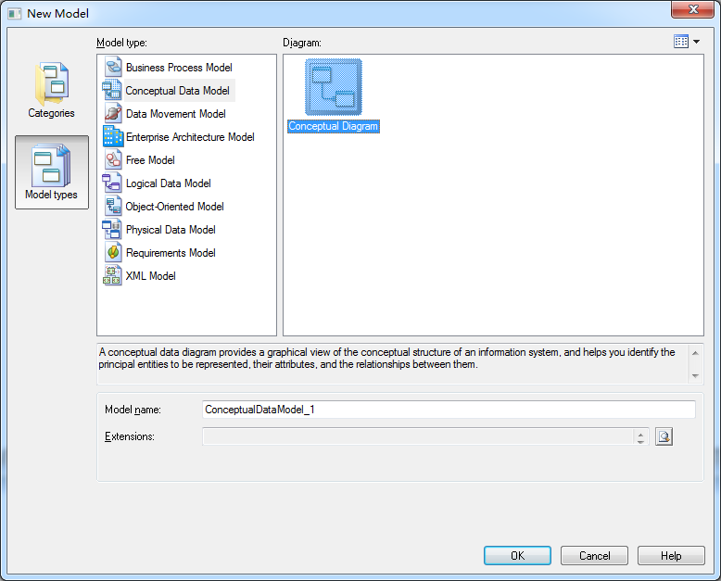单击“Ok”按钮，进入概念模型设计界面。
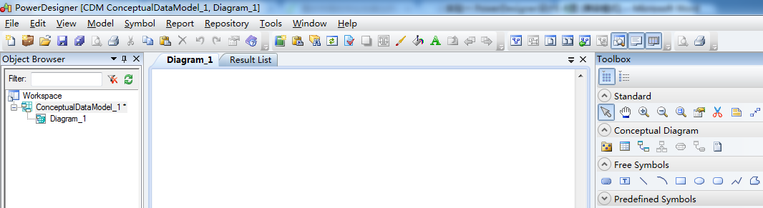

概念设计阶段是现实世界到信息世界的第一层抽象，通过对现实世界的具体事物抽象、组织为数据模型，确定实体、属性及它们之间的联系。概念数据模型是对实体和实体间的关系的定义(即数据库的逻辑模型)，是独立于数据库和数据库管理系统的。
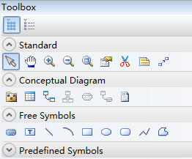
单击Toolbox上Conceptual Diagram中的实体，然后在Diagram_1的画布上分别单击，创建若干个实体。
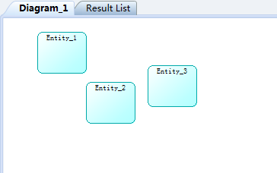
创建实体后，单击Toolbox上Standard的光标图标，设置实体的属性。双击刚才创建的实体，如“Entity_2”，弹出“实体属性”对话框。

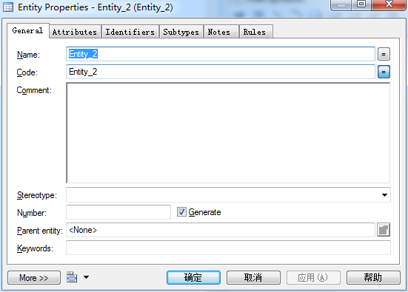
在“General(常规)”选项卡中，修改实体的名称为“Student”；单击“Attributes(属性)”标签，设置实体的属性，输入“StudentNo”、“StudentName”、“Sex”、“Age”、“Studentdept”等属性，见下图。
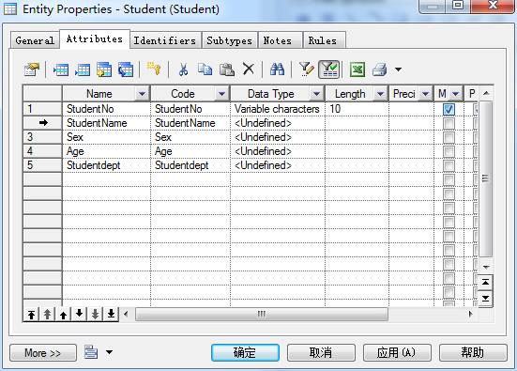
输入属性后，要设置属性的数据类型以及主关键字。设置属性的方法是对每个属性单击其Data Type单元格，在弹出的“Standard Data Types”对话框中进行配置。例如，设置“StudentNo”属性为Variable Character类型，长度为10位，见下图。
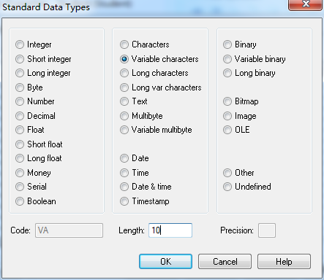
设置完毕后，单击“Ok”按钮回到“实体属性”对话框的“属性”选项卡中。
继续设置“StudentName”属性为Variable Character类型，长度为20位；“Sex”属性为Character类型，长度为2位；“Age”属性为Integer；“Studentdept”属性为Variable Character类型，长度为20位，如下图所示。单击“确定”按钮。
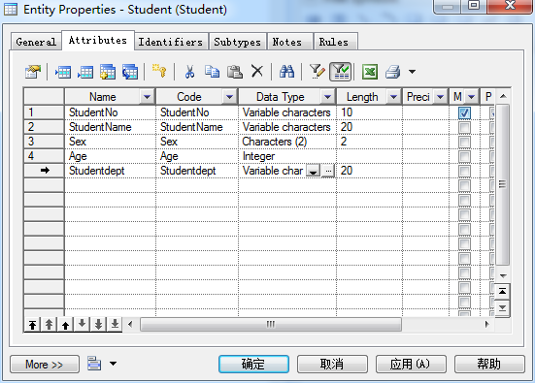
设置实体主码的方法是，向右拖动最下边的滚动条，能看到M、P、D三个带有复选框的列。例如：设置“StudentNO”为主码，则在其后边的P复选框中打勾，如下图所示。
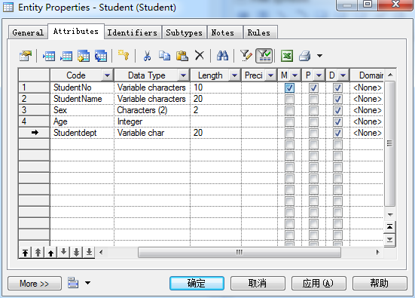
按前面介绍的方法，创建课程实体及其属性，设置“CourseNO”为主码，
设置完成后，如下图所示。

,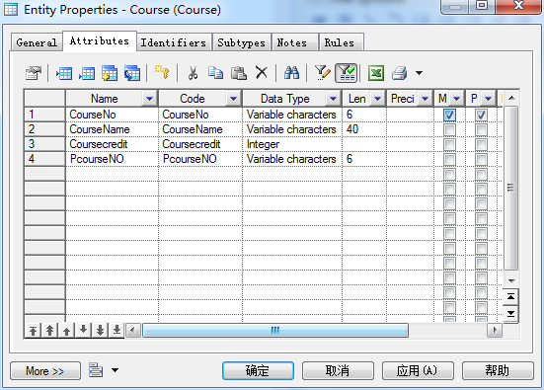
继续创建选课实体及其属性，设置“SNO”、“CNO”为主码，设置完成后，如下图所示。

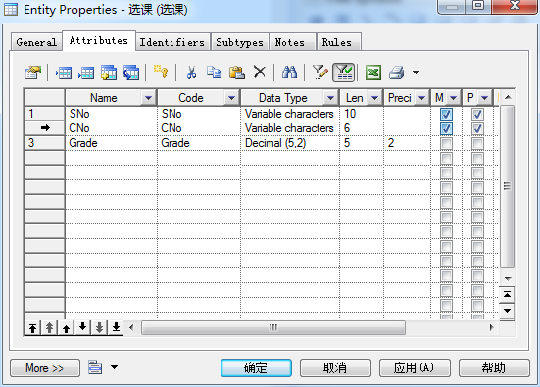
实体定义完成后，接下来创建实体间的关系。单击Toolbox上Conceptual Diagram中的，在实体Student上单击鼠标左键，然后拖至另外一个实体选课，结果如下图所示。
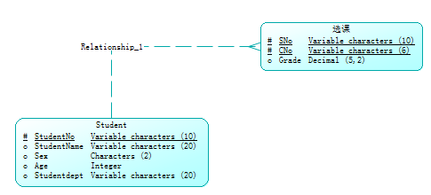
创建关系后，单击面板上的光标图标，进一步设置实体间的关系。例如设置“Student”实体和“选课”实体的关系，双击关系“Relationship_1”，弹出“关系属性”对话框，如下图所示。在“常规”选项卡中，修改关系的名称为“选课”，在“cardinalities”中选择“One-Many”，表示“Student”实体和“选课”实体之间是一对多的对应关系。
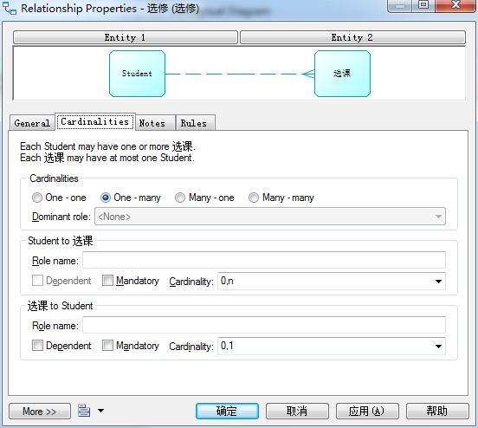
按前面介绍的方法，设置实体Course和实体选课间的关系“选课”，联系类型为“Many-many”。至此，概念模型设计工作完成。设计好的概念数据模型如下图所示。
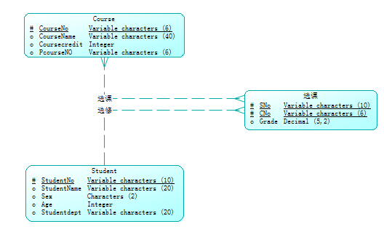
要删除实体或者联系，单击Toolbox上Standard的光标图标，选中你要删除的实体或者联系，按下DEL键，系统弹出确认删除的消息框。
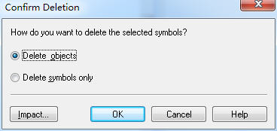
你如果选择删除对象（Delete Objects）,则把图形符号和模型中的对象都删除了；如果选择只删除符号(Delete Symbols only)，则只删除图形符号，模型中的对象仍然存在。点击“Ok”键，删除一个实体或者联系。

三、实验实习项目、内容与步骤
建立一个“实验一练习”命名的Conceptual Data Model (CDM)文件，其中应包括的实体、实体的属性及实体之间的联系如图所示。请把文件保存好，以备实验二使用。
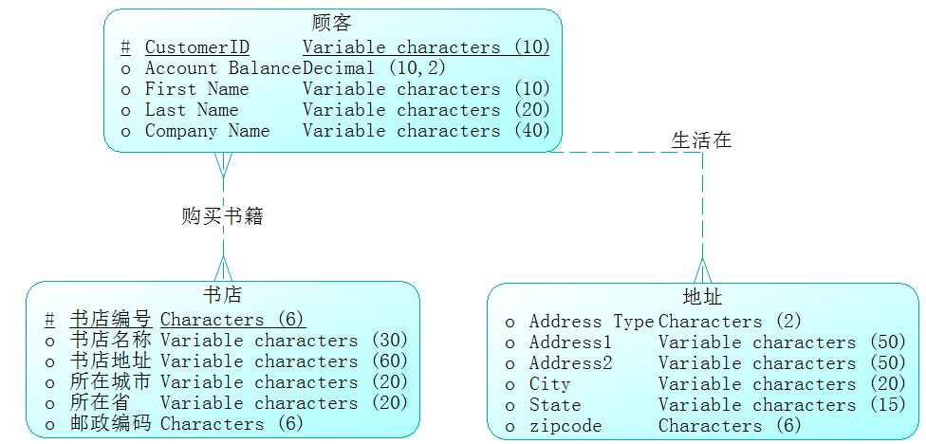

学有余力的同学，可以将教材相关部分的E-R图，在PowerDesigner中进行实现。

四、实验实习所得结果及分析
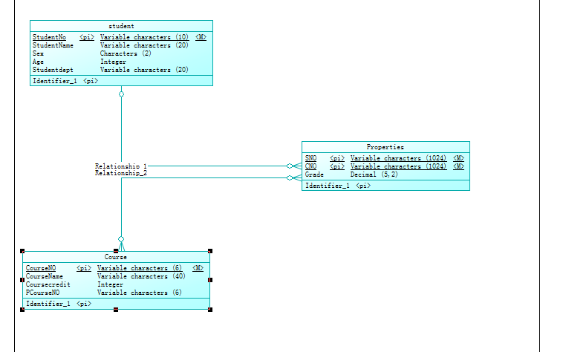
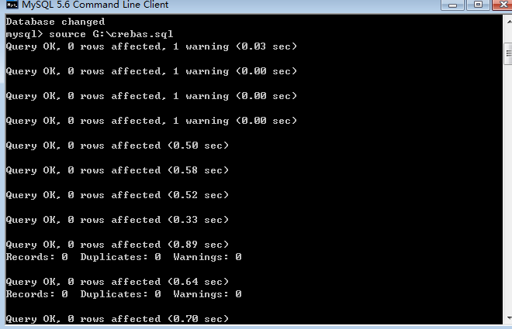
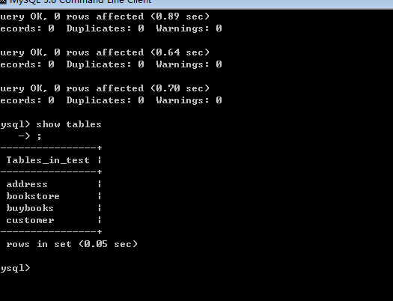

五、心得体会

